- Control de Versiones.
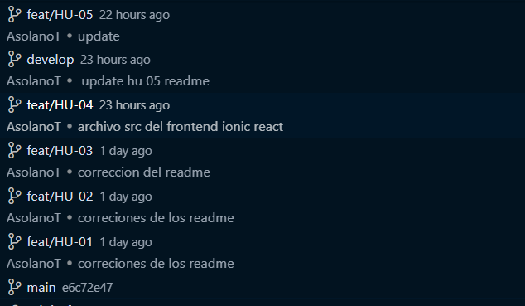
- Estructura de Ramas:

- Historias de Usuario Implementadas:

HU | Nombre | Rama
HU-01 | Pantalla de Productos | feact/HU-01
HU-02 | Encabezado de Factura | feact/HU-02
HU-03 | Tipos de Pago | feact/HU-03
HU-04 | Backend Funcional | feact/HU-04
- Componentes Frontend,
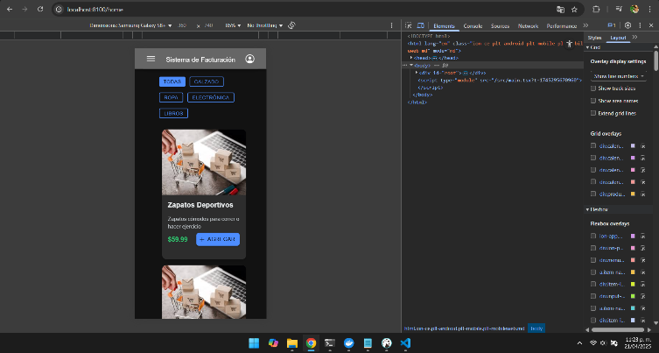
  - Pantalla de productos:

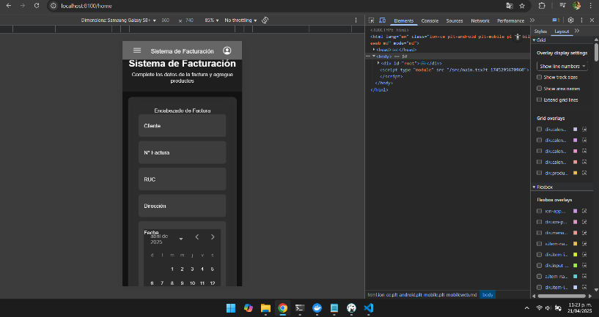
  - Pantalla de factura:

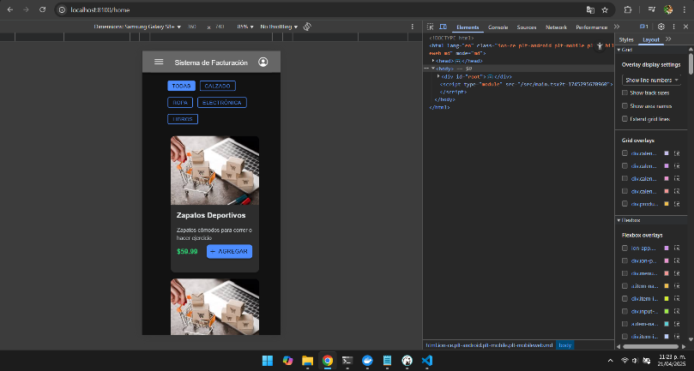
  - Componente de tipos de pago:

- Enlace al repositorio GitHub parcial-corte2.
  - https://github.com/AsolanoT/parcial-corte2/tree/develop
- Enlace al video explicativo del proyecto.
  - https://drive.google.com/file/d/1OpwWICRzidwF1h2l-jxhy6oM7JtjNjGH/view?usp=sharing

